Сценарий логопедического развлечения для детей с ОВЗ в подготовительной к школе группе
«ПО СТРАНИЦАМ БУКВАРЯ»

Цель: профилактика нарушений письменной речи
Задачи:
- формирование зрительного гнозиса и зрительной памяти;
- формирование звукопроизношения;
- формирование фонематического слуха, анализа и синтеза.
ЛОГОПЕД: Дорогие ребята, пройдет совсем немного времени, и вы пойдете в школу, станете первоклассниками. Многому вы научились в детском саду: читать, считать, находить правильные ответы на трудные вопросы. Сегодня у нас интересная и необычная игра – КВН, в которой вам пригодятся ваши знания и умения. Прежде чем начать игру, вам надо взять по одному картонному квадратику. Теперь переверните квадратики посмотрите на цвет картона. Игроки с синими квадратиками проходят за игровой стол, на котором лежит большой синий квадрат, а остальные – за стол, где лежит зелёный квадрат. Каждой команде необходимо выбрать капитана и придумать название команды. И так, в игре принимают участие две команды: «Знайки» и «Почемучки». Напоминаю правила игры: нельзя кричать, подсказывать, перебивать друг друга, отвечать нужно на вопросы только своей команды, в команде нужно советоваться и помогать друг другу. Наталья Николаевна будет выступать в качестве судьи, она будет ставить баллы за правильно выполненные задания и в конце игры подведёт итоги. Теперь пора командам поприветствовать друг друга:

Команда «Знайки»

Мы ребята - знайки, знайки – не зазнайки,
В игры разные играем,
В КВНе побеждаем!
Команда «Почемучки»
На все вопросы есть ответы,
От почемучек нет секретов!

ЛОГОПЕД: Я объявляю первый раунд «Разминка». Команды друг другу загадывают загадки.

Загадки для команды «Знайки»:
Буквы-значки, как бойцы на парад,
В строгом порядке построены в ряд.
Каждый в условленном месте стоит
А называется строй ... (Алфавит)

Врач умеет очень просто
Наше горло проверять —
Он всегда при этом просит
Эту букву называть…(А)

Волк, голодный серый волк,
Выл он, выл, потом умолк.
Волк сейчас сидит в траве,
Волк — в траве под буквой...(В)

Загадки для команды «Почемучки»:
Эта буква как жучок,
Растопырила шесть ног,
И, конечно, знаешь ты,
Что за ней не ходит «ы»! (Ж)

Медвежонок кушал мёд:
Лапку — в бочку, лапку — в рот.
И рычал: «Медок я съем
И запомню букву...» (М)

Учит он читать меня
С буквы А до буквы Я,
Он не атлас, не словарь,
Как зовут его?...(Букварь)

Ответы сопровождаются слайдами
2-ой раунд «Блиц-вопросы»

Вопросы команде «Знайки»:
- Сколько дней в неделе? (назвать)
- Лошадь в детстве?
- Дом автомобиля?
- Панама, косынка, шапка – это?
- Когда бывает листопад?
- В детском саду воспитатель, а в школе?
- Как называется одежда школьника?
- Когда дети идут в школу?
- Помещение, для уроков?
- Первая буква алфавита?
Вопросы команде «Почемучки»:
- Сколько времён года? (назвать)
- Мама ягненка?
- Дом лошади?
- Сандалии, сапоги, тапочки – это?
- Когда появляются подснежники?
- В детском саду занятия, а в школе?
- Как называются книги школьника?
- Сумка, в которой носят учебники?
- Сейчас вы дошкольники, а будете?
- Последняя буква алфавита?

Ответы сопровождаются слайдами
3-ИЙ РАУНД «ОТГАДАЙ И СОБЕРИ»
А) Кто быстрее отгадает букву с закрытыми глазами: на картон наклеены буквы из мелкозернистой наждачной бумаги.
Б) «Собери быстрее букву»: из фасоли буква Т, из шишек – Н.
4-ЫЙ РАУНД «МУЗЫКАЛЬНАЯ РАЗМИНКА»
Дети под весёлую музыку, по кругу, передают друг другу букву, когда музыка останавливается, придумывают слово на эту букву (команды играют по очереди).
5-ЫЙ РАУНД «КОНКУРС ДЛЯ КАПИТАНОВ»
Рабочий материал представлен на слайде

Если ты узнать захочешь
Что в корзинке, что в мешке?
Зачеркни скорее буквы,
Те, что встретишь ты по две.
А оставшиеся буквы -
В слово ты скорей сложи.
И, тогда, узнать ты сможешь,
То, что спрятано внутри.
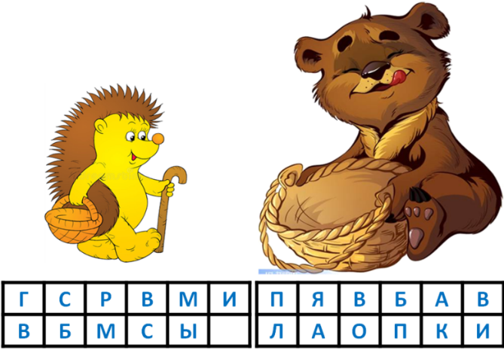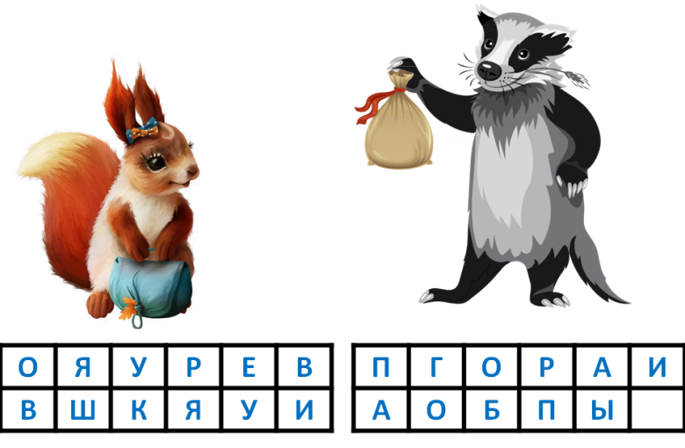
6-ОЙ РАУНД «РАЗЛОЖИ КАРТИНКИ ПО КОРОБКАМ»
Рабочий материал представлен на слайде
Дети на интерактивной доске, раскладывают картинки с мягкими и твёрдыми согласными звуками в начале слова, в соответствующие цветные коробки
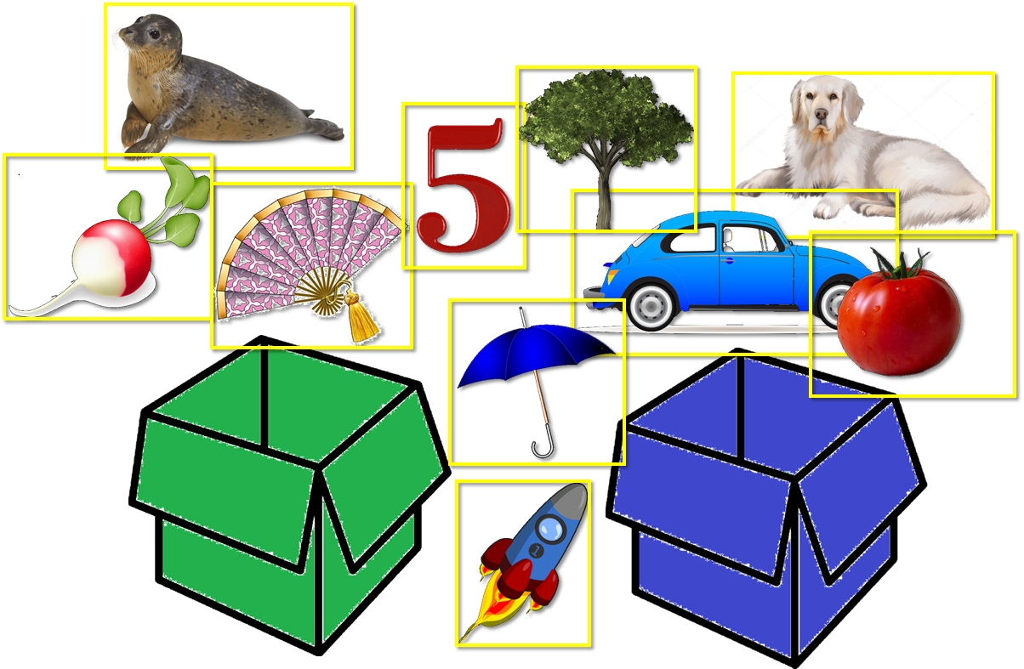

7-ОЙ РАУНД «ЧЕТВЁРТЫЙ ЛИШНИЙ»
Рабочий материал представлен на слайде
Детям необходимо найти неправильно написанное слово.
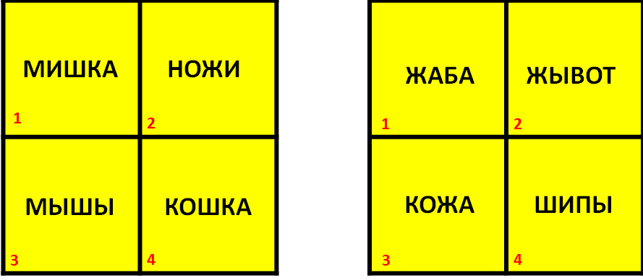

8-ОЙ РАУНД «РАСШИФРУЙ СЛОВО»
Рабочий материал представлен на слайде
По координатам (геометрические фигуры и цифры ), дети определяют буквы и из них складывают слово: учитель, ученик.

Логопед говорит, что был последний раунд, просит Наталью Николаевну посчитать баллы и предлагает спеть песню «Учат в школе».
После песни судья объявляет результаты игры.
Логопед благодарит детей за игру, говорит о том, что в школе первой книгой будет букварь и для того, чтобы он всегда выглядел опрятным, дарит им закладки.

